Téma č. 20 – Stereometria – polohové úlohy

Základné spôsoby zobrazovania priestoru do roviny
Obsah
Pojmy: premietanie (voľné rovnobežné premietanie), priemet priestorového útvaru do roviny.

Vlastnosti a vzťahy :
- voľné rovnobežné premietanie zachováva deliaci pomer a rovnobežnosť.

Požiadavky na vedomosti a zručnosti
Žiak vie
- použiť vlastnosti voľného rovnobežného premietania pri zobrazovaní kocky, pravidelných hranolov a pravidelných ihlanov. (Pozri príklad 3).

Lineárne útvary v priestore - polohové úlohy

Obsah
Pojmy: bod, priamka a rovina v priestore, rovnobežné, rôznobežné a mimobežné priamky, rovnobežnosť a rôznobežnosť priamky a roviny, rovnobežné a rôznobežné roviny, priesečnica dvoch rovín, rez telesa rovinou, súmernosť podľa bodu.

Vlastnosti a vzťahy:
- rovnobežné (rôznobežné) priamky ležia v jednej rovine, mimobežné priamky neležia v jednej rovine,
- rovnobežné priamky majú rovnaké smerové vektory,
- rovnobežné roviny majú rovnaké normálové vektory,
- smerový vektor priamky rovnobežnej s rovinou je aj smerovým vektorom roviny,
- priesečnice roviny s dvoma rovnobežnými rovinami sú rovnobežné,
- priamky (roviny) súmerné podľa bodu sú rovnobežné.

Požiadavky na vedomosti a zručnosti
Žiak vie
- opísať možnosti pre vzájomné polohy ľubovolných dvoch lineárnych útvarov,
- rozhodnúť o vzájomnej polohe dvoch lineárnych útvarov daných súradnicami bodov, rovnicami priamok a rovín, alebo pomocou ich obrazu vo volnom rovnobežnom premietaní (pozri príklady 1),
- určiť súradnice spoločného bodu alebo rovnicu spoločnej priamky použitím analytickej metódy alebo voľného rovnobežného premietania,
- súradnicami určiť bod, ktorý je súmerný k danému bodu podľa daného bodu,
- parametrickými rovnicami opísať priamku, ktorá je súmerná k danej priamke podľa daného bodu,
- rovnicou opísať rovinu
- prechádzajúcu daným bodom rovnobežne s danou rovinou,
- súmernú s danou rovinou podľa daného bodu,
- zostrojiť vo voľnom rovnobežnom priemete jednoduchého telesa (kocky, resp. hranola) priesečník priamky (určenej 2 bodmi ležiacimi v rovinách stien kocky, resp. hranola) s rovinou steny daného telesa,
- zostrojiť rovinný rez kocky, kvádra, pravidelného hranola a pravidelných ihlanov rovinou určenou tromi bodmi ležiacimi v rovinách stien, z ktorých aspoň dva ležia v tej istej stene daného telesa.

Príklady
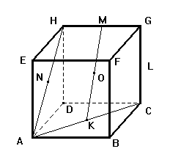
- Daná je kocka ABCDEFGH. Body K, L, M, N a O sú po rade stredmi úsečiek AC, CG, GH, AH a KM (pozri obr. 1). Ležia body
obr.1
- H,O,C,
- G,O,A,
- B,O,H,
- N,O,L,
- D,O,F
na jednej priamke?

- Zostrojte rez kocky ABCDEFGH:
- rovinou FXY, ak bod X je vnútorný bod steny ABEF a bod Y je vnútorný bod steny BCFG.
- rovinou KLM, ak bod K leží na polpriamke EH, pričom ⎢KH⎪ = 2cm, bod L leží na polpriamke AE, pričom ⎢LA⎪ = 1,5cm a bod M leží na polpriamke CG, pričom ⎢MG⎪ = 1,5cm.
- rovinou PQR, ak bod P je vnútorný bod hrany AB, bod Q vnútorný bod hrany EH a bod R vnútorný bod hrany HG.
- rovinou KLM, ak bod K je vnútorný bod hrany EF, bod L vnútorný bod hrany AD a bod M vnútorný bod hrany CG.

3. Zostrojte rez kocky rovinou KLM, pričom K, L, M sú postupne stredy hrán GH, EH, FC.

4. Opíšte možnosti pre vzájomné polohy ľubovoľných dvoch lineárnych útvarov (priamok, rovín, ...).

5. Zostrojte rezy telies rovinami, ktorých body sú vyznačené na obrázku.
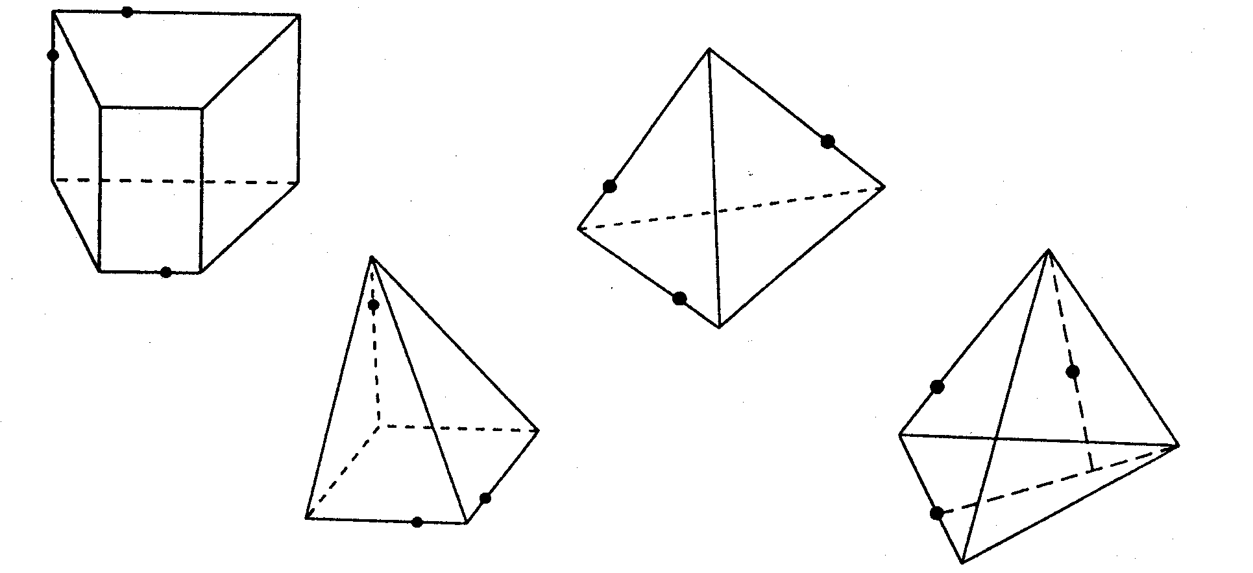

- Daná je kocka ABCDEFGH s dĺžkou hrany a. Body K, L, M sú stredy hrán BF, F mnohouholníka.

6. Zostrojte prienik kocky ABCDEFGH a priamky PQ, kde bod P je stred hrany AD a bod Q leží na priamke CG tak, že ⎢QG⎪ = 0,5⎢CG⎪.

7. Rozhodnite o vzájomnej polohe priamok p, q, ktorých parametrické vyjadrenie je takéto:
p: x = 1 - t q: x = 1 + 2s
y = 2 + t y = -1 - s
z = 3t, t∈ R z = 3 + s, s∈ R

8. Akú vzájomnú polohu majú rovina ρ: x + 2y + 3z - 1 = 0 a priamka p: x = 1+ 2t, y = -3 - t, z = 2 + 4t, t∈ R.

9. Rozhodnite o vzájomnej polohe dvoch rovín ρ, σ, v ktorých analytické vyjadrenie je nasledovné:
ρ: x = 1 - s + t σ: 3x + 4y + z - 32 = 0
y = 2 + s -2t
z = 3 + 2s - t, t, s∈ R

10. Nájdite parametrické vyjadrenie priesečnice rovín α, β, ak je dané: α: 2x - y + z + 1 = 0
β: x + y + 2z - 3 = 0

11. Dané sú priamky p: x = m + 2t q: x = 5 + s
y = 3t y = 1 - 4s
z = 6 - 4t, t∈ R z = -4 + s, s∈ R
a) Určte m ∈ R tak, aby priamky p, q boli rôznobežné.
b) Určte súradnice priesečníka priamok p,q.

12. Zostrojte priesečník priamky DF a roviny EBG v kocke ABCDEFGH

13. Kocku ABCDEFGH vhodne umiestnite do sústavy súradníc. Dokážte, že priamky AB a DG sú mimobežky.

